1. PROGETTAZIONE CONCETTUALE

1.1 Requisiti iniziali
Laboratorio Basi di Dati 2020/21
Progetto di piattaforma vaccinazione COVID
Si vuole realizzare una base di dati per la gestione di una campagna vaccinale su scala nazionale in risposta alla recente epidemia di COVID19 che ha colpito il Paese.
Ogni cittadino è un potenziale vaccinando di cui sono noti nome, cognome, età, città ed indirizzo di residenza, codice fiscale. I cittadini sono ulteriormente suddivisibili secondo l'occupazione in personale sanitario e scolastico, categorie fragili (es, soggetti immunodepressi) e altri.
Sono disponibili tre tipi di vaccino: COVIDIN, CORONAX e FLUSTOP. Ogni vaccino ha un'età minima e massima di somministrazione e una certa efficacia. Ogni vaccino può richiedere una (FLUSTOP) o due (COVIDIN, CORONAX) somministrazioni. Nel caso siano necessarie due somministrazioni, l'intervallo temporale minimo tra prima e seconda dose varia da vaccino a vaccino. Ogni vaccino è organizzato in lotti con data di produzione e scadenza. Di ogni lotto si conoscono le reazioni allergiche eventualmente riscontrate nel Paese.
I centri vaccinali sono distribuiti nelle varie città del Paese a diversi indirizzi e possono esserci più centri per ogni città; ogni centro vaccinale dispone in ogni momento di zero o più fiale di uno o più vaccini ed a ogni centro afferiscono uno o più medici.
Ogni cittadino può fare richiesta di vaccinazione prenotando tramite un sito web o una app per smartphone (Figura 1), lasciando anche un recapito per essere ricontattati. Nel caso del sito web, è richiesto un indirizzo email al posto del numero di cellulare..
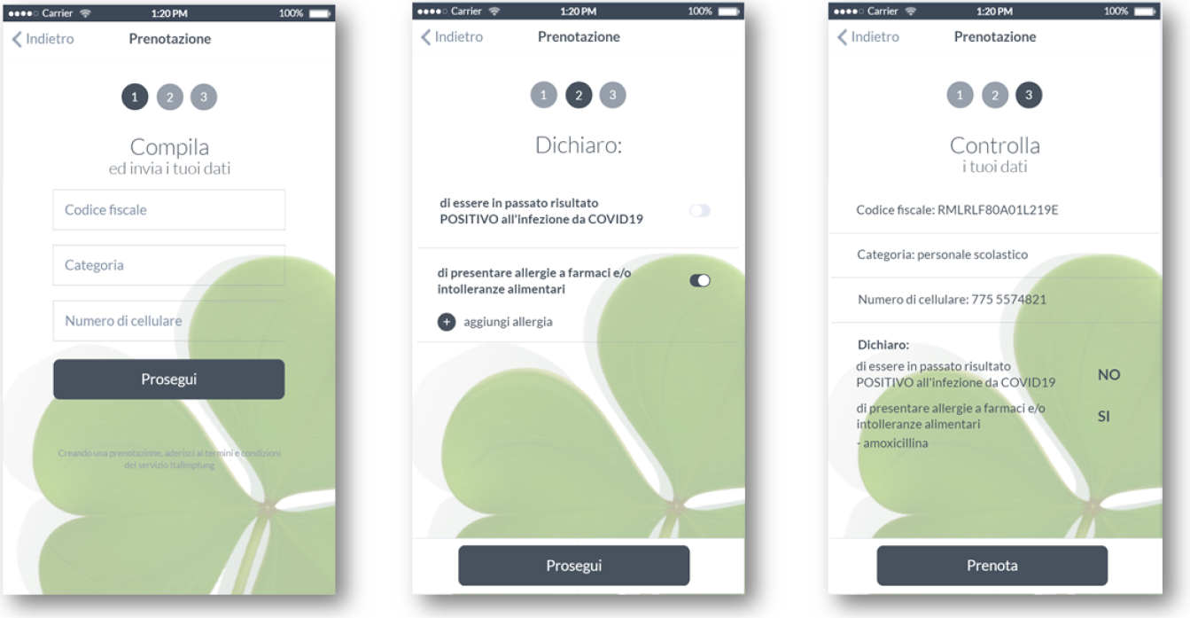Figura 1
Una task force di operatori riceve le richieste di vaccinazione ed organizza un appuntamento vaccinale come segue.
Ogni cittadino vaccinando può essere indirizzato esclusivamente ad un centro localizzato nella città di residenza. Personale sanitario e personale scolastico possono accedere ai vaccini COVIDIN e CORONAX. I soggetti fragili possono accedere solo a CORONAX e FLUSTOP. Gli altri soggetti non possono accedere a CORONAX.
Nel caso il cittadino abbia avuto precedenti reazioni allergiche, non può essere raccomandato nessun vaccino per cui almeno un lotto abbia registrato una segnalazione di reazione avversa negli ultimi 30 giorni. Il cittadino viene indirizzato al centro più vicino alla residenza dove vi sia disponibilità di almeno una fiala di vaccino compatibile con i vincoli sopra. Nel caso in cui il vaccinando abbia positività pregressa ad un test COVID, viene specificato che la seconda dose del vaccino, se prevista, non deve essere somministrata.
La persona riceve una convocazione al contatto indicato contenente data, ora, centro di vaccinazione, tipo di vaccino da somministrare.
Il cittadino vaccinando, munito di convocazione, si reca in data indicata al centro vaccinale indicato.
Ogni medico è identificato tramite i medesimi dati registrati per i cittadini, e l’afferenza ad un particolare centro vaccinale. I medici si suddividono in medici di base e altri, dove i primi possono somministrare solo vaccini a doppia dose, mentre i secondi sono abilitati anche alla somministrazione di vaccini a singola dose. Al momento dell’arrivo del vaccinando al centro, un medico fra quelli abilitati a somministrare il vaccino richiesto si prende in carico il vaccinando.
In seguito ad ogni vaccinazione, il medico tiene il vaccinato sotto osservazione per 15 minuti per monitorare eventuali effetti allergici relativamente al particolare lotto di vaccino utilizzato. Se non si verificano particolari effetti avversi e il vaccino richiede un richiamo ed il soggetto non ha pregressi di positività COVID, il medico aggiorna la convocazione con un secondo appuntamento per la somministrazione presso la stessa sede dello stesso vaccino in data compatibile con le specifiche del vaccino. Al contrario, se si verifica un effetto allergico, il medico emana un report che indica data e luogo della vaccinazione, tipo vaccino e numero lotto che hanno causato l’allergia al paziente in questione.
Il sistema deve permettere inoltre di eseguire le seguenti operazioni:
● Ogni sera viene stilato un rapporto che indica quante vaccinazioni sono state fatte nella giornata in tutti i centri vaccinali suddivise per categoria di cittadino.
● Ogni sera, ogni centro vaccinale fa l’inventario del numero di dosi ancora disponibili per ogni vaccino.
● Ogni fine settimana, viene stilato un report che indica quante vaccinazioni sono state fatte per ogni vaccino per ognuna delle categorie di cittadini
e quante di queste abbiano causato allergie.

1.2 Glossario dei termini
Termini | Descrizione | Sinonimi | Collegamenti
Cittadino | Soggetto generico dell’applicativo | Vaccinando, Persona, Cittadino vaccinando | Personale scolastico e sanitario, Categorie fragili, Medico, Allergene
Vaccino | Tutti i tipi di vaccino somministrabili |  | Vaccino a singola dose, Vaccino a doppia dose
Lotto | Insieme di vaccini organizzati in blocco |  | Allergene
Centro vaccinale | Luogo in cui vengono somministrati i vaccini
Medico | Sottogruppo di cittadini che afferiscono ad un centro vaccinale e sono abilitati alla somministrazione di vaccini |  | Medico di base
Medico di base | Sottogruppo dei medici abilitati alla somministrazione solo dei vaccini a doppia dose
Personale scolastico e sanitario | Sottogruppo di cittadini che possono accedere ai vaccini a doppia dose
Categorie fragili | Sottogruppo di cittadini che possono accedere a un vaccino a doppia dose e a quello a singola dose | Soggetti fragili
Vaccino a singola dose | Tipologia di vaccino per cui è richiesta una sola somministrazione | FLUSTOP
Vaccino a doppia dose | Tipologia di vaccino per cui sono necessarie due dosi distanziate da un intervallo di tempo prestabilito | CORONAX, COVIDIN
Report | È stata riscontrata una reazione allergica e viene segnalata |  | Vaccino, Lotto, Medico, Centro vaccinale
Allergene | Sostanza per cui è stata riscontrata una reazione allergica |  | Cittadino, Lotto
Appuntamento vaccinale | Informazioni per la somministrazione del vaccino | Convocazione | Cittadino

1.3 Requisiti rivisti

Frasi sui cittadini:
Per Cittadino rappresentiamo
nome, cognome, età, città, indirizzo di residenza, codice fiscale, contatti,
allergie, precedente positività
Per Medico rappresentiamo
nome, cognome, età, città, indirizzo di residenza, codice fiscale, contatti,
allergie, precedente positività, centro vaccinale di appartenenza

Frasi sui vaccini:
Per Vaccino rappresentiamo età minima e massima di somministrazione, efficacia
Per Vaccino a singola dose rappresentiamo nome
Per Vaccino a doppia dose rappresentiamo nome, intervallo tra prima e seconda dose

Per Lotto rappresentiamo data di produzione, scadenza, reazioni allergiche riscontrate

Per Centro vaccinale rappresentiamo città, indirizzo, numero fiale per vaccino

Per Appuntamento vaccinale rappresentiamo data, ora, centro vaccinale, vaccino

Per Report rappresentiamo data, luogo, tipo vaccino, numero lotto
1.4 Schema E-R
verificare la ben scrittura con la tabella e con punti del file checklist
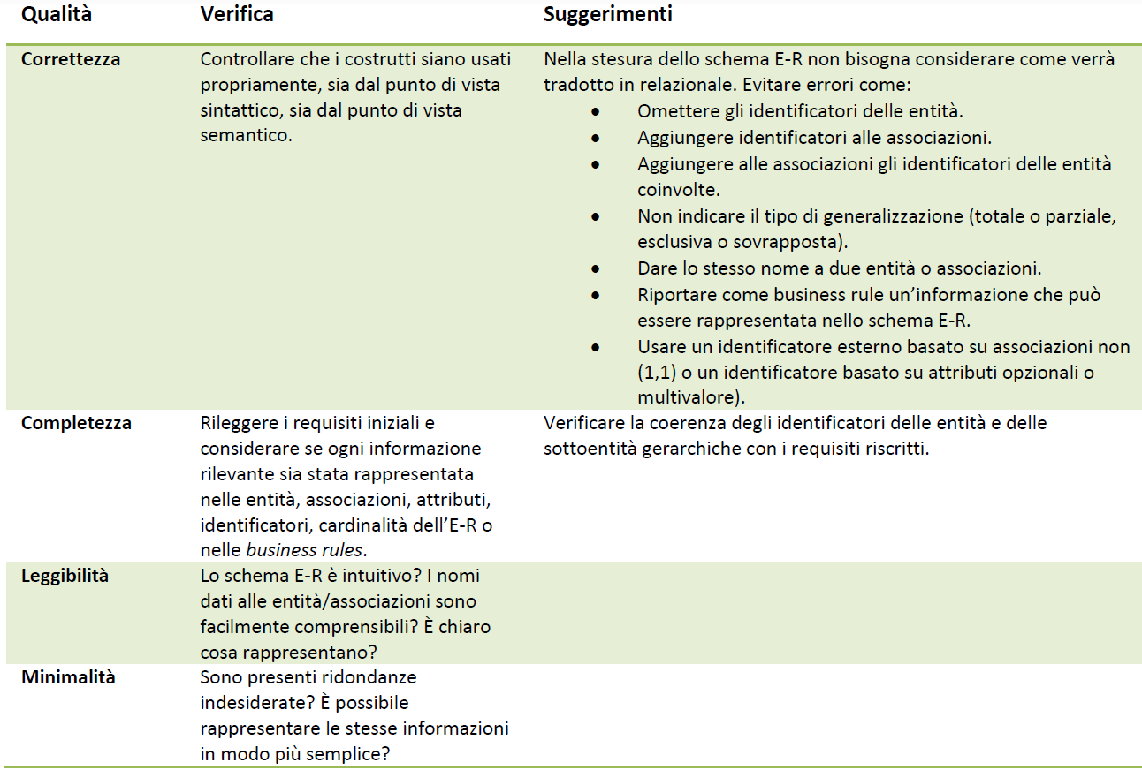

2 PROGETTAZIONE LOGICA
2.1 Tavola dei volumi

Concetto | Tipo | Volume
Vaccino | E | 100 000 000
Singola dose | E | 25 000 000
Doppia dose | E | 75 000 000
Lotto | E | 200 000
Report | E | 1 100
Allergene | E | 30
Cittadino | E | 60 000 000
Personale sanitario e scolastico | E | 1 575 000
Medico | E | 400 000
Medico di base | E | 50 000
Soggetti fragili | E | 14 000 000
Altri | E | 60 000 000
Appuntamento vaccinale | E | 100 000 000
Centro vaccinale | E | 3 000
Possiede | A | 500 000
Contiene | A | 100 000 000
Riferito | A | 1 100
Verrà somministrato | A
Riscontro allergico | A | 175
Allergia | A | 15 000 000
Dispone | A | 100 000 000
Afferisce | A | 450 000

indicativamente 11 casi di allergie ogni milione di somministrazioni
considerando una media tra le fiale per scatola in moderna (10 fiale) e pfizer (200 fiale) consideriamo una media di 100 fiale a lotto
mediamente una fiala contiene 5 dosi di vaccino, quindi un lotto contiene 500 dosi
personale sanitario: 725 000
personale scolastico: 850 000
categorie fragili: 14 000 000
https://www.governo.it/it/cscovid19/report-vaccini/
2.2 Tavola delle operazioni
Operazione | Tipo | Frequenza
Quantità di vaccinazioni effettuate per categoria | B | 1/giorno
Inventario delle dosi disponibili per ogni vaccino in ogni centro | B | 1/giorno
Vaccinazioni fatte per ogni vaccino divise per categoria dei cittadini + quante reazioni allergiche sono state riscontrate | B | 1/settimana
Vaccinazione effettuata | I | 500000/giorno
Prenotazione effettuata | I | 500000/giorno
Creazione di un report | I | 1/settimana
Registrazione utente | I | 300000/giorno

2.3 Ristrutturazione dello schema E-R
2.3.1 Analisi delle ridondanze
2.3.2 Eliminazione delle generalizzazioni
2.3.3 Eventuale partizionamento/accorpamento di entità principali
2.3.4 Eventuale scelta degli identificatori principali
2.4 Schema E-R ristrutturato
2.5 Schema relazionale
3 IMPLEMENTAZIONE
3.1 DDL di creazione database
3.2 DML di popolamento di tutte le tabelle del database
3.3 Operazioni di cancellazione e modifica

